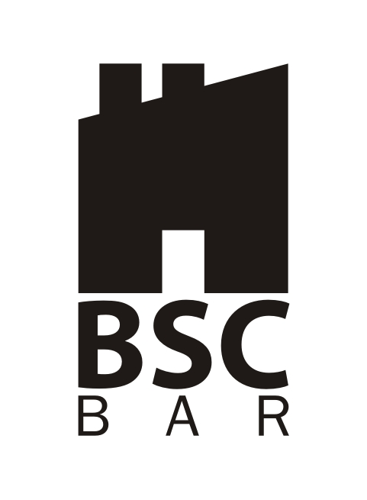
TAKMIČENJE ZA NAJBOLJI BIZNIS PLAN 2017.
USLOVI I KRITERIJUMI

Član 1 – Ciljevi takmičenja

- Takmičenje za najbolji biznis plan (BPC) ima za cilj da podstiče preduzetništvo među mladim ljudima u Crnoj Gori.
- Takmičenje doprinosi dostizanju navedenog cilja kroz stimulisanje ljudi u stvaranju i procjeni novih poslovnih poteza, i podršku najboljim preduzetnicima u pokretanju biznisa.

Član 2 – Učesnici
- Na konkursu mogu učestvovati pojedinci i timovi od najviše 5 članova od kojih zvanični predlagač i osoba za kontakt mora biti građanin i stanovnik Crne Gore.
- Učesnici mogu raditi u timovima od najviše 5 članova, ali ideju podnosi jedna osoba. Ova osoba nastupa kao zvanični predlagač i kontakt osoba sa organizacijom koja sprovodi takmičenje.
- Svi učesnici podliježu ovim uslovima i kriterijumima. Kontakt osoba ili zvanični predlagač podliježe ovim uslovima i kriterijumima u ime tima ukoliko se podnosi grupna prijava.

Član 3 – Učešće
- Učesnici se takmiče za najbolji biznis plan.
- Zainteresovani za učešće u takmičenju treba da predaju kompletan biznis plan najkasnije do 20.04.2017. godine. BPC žiri (vidi član 7) neće uzeti u razmatranje nepotpune biznis planove ili one koji su podnijeti nakon roka.
- Učesnici treba da budu saglasni sa uslovima i kriterijumima takmičenja i da podnošenjem biznis ideje ili plana izjavljuju da su ih pročitali i da su saglasni sa njima.
- Učesnici mogu podnijeti samo jedan biznis plan. Druge prijave, makar i u predviđenom roku, neće biti uzete u razmatranje.
- Učešćem u takmičenju učesnici daju saglasnost da BSC Bar predstavi kratak opis plana, uključujući i fotografiju, na web-sajtu BSC-a Bar, nakon završetka takmičenja.
- Učešće u takmičenju je besplatno.
- BSC Bar i BPC žiri zadržavaju pravo da u svakom trenutku diskvalifikuju učesnika bez navođenja razloga.

Član 4 – Podnošenje prijava
- Zainteresovani treba da podnesu kompletan biznis plan ne duži od 20 strana (zajedno sa finansijskim planom i prilozima). Plan treba da sadrži sve potrebne djelove biznis plana, kao što je definisano u smjernicama.
- Prijava treba da ima komercijalne i inovativne kvalitete. Komercijalni aspekt obezbjeđuje dugoročnu održivost biznisa. Inovativni koncept pruža rješenja za nove potrebe ili nudi nove načine za zadovoljavanje postojećih potreba. Koncept treba da ukazuje na jasnu prednost u poređenju sa postojećim proizvodima, uslugama ili tehnologijama. Žiri BPC će odlučiti o komercijalnoj i inovativnoj vrijednosti prijedloga. Dodatne informacije o glavnim kriterijumima za odlučivanje biće objavljene na sajtu BSC Bar, a mogu se naći i u Pravilima takmičenja.
- Podnošenjem biznis plana zainteresovani ne smiju da povrijede nijedno međunarodno vlasništvo ili priznato patentno pravo.
- Učesnici će zaštiti BSC Bar od bilo kakvih zahtjeva trećih lica zasnovanih na činjenici da je upotreba imena, naziva ili znanja od strane učesnika povreda nekog prava privredne ili intelektualne svojine.
- Osobe ili organizacije koje su direktno doprinijele razvoju i/ili pripremi podnijetog biznis plana moraju biti navedeni u prijavi.

Član 5 - Tajnost
- Komisija za izbor (vidi član 7), treneri, zaposleni BSC Bar i sve ostale stranke koje budu imale uvid u biznis planove u bilo kojem dijelu takmičenja će potpisati izjavu o povjerljivosti. Obrazac izjave o povjerljivosti se može pogledati na web stranici. Biće potpisana od strane svih članova komisije za izbor i zaposlenih BSC Bar. Potpisana verzija se može zatražiti od strane BSC Bar.
- Svi članovi osoblja BSC-a su potpisali tzv. Code of Conduct prilikom zapošljavanja. U ovom dokumentu je naznačeno da neće vršiti nikakvu zloupotrebu povjerljivih informacija i neće rizikovati niti naškoditi renomiranoj reputaciji SPARK-a. U zaključku se navodi da će osoblje BSC-a tretirati biznis planove sa punom povjerljivošću i da će prenositi informacije trećim licima samo uz pismenu saglasnost vlasnika. Potpisani dokumenti - Codes of Conduct za osoblje BSC-a se mogu preuzeti sa www.bscbar.org i www.spark-online.org.
- Osobe, potpisnici izjave o povjerljivosti će sa posebnom pažnjom koristiti predate planove i garantovati posebnu povjerljivost. Međutim, BSC Bar ne preuzima odgovornost za zloupotrebu, krađu, uništenje ili gubitak predatih planova, osim u slučaju krajnjeg nemara.
- Predati planovi ostaju u vlasništvu učesnika. Učesnici pristaju na to da se predati planovi neće vratiti njima i pristaju na to da će se njihove lične informacije moći koristiti u statističke svrhe. BSC Bar će uništiti predate planove samo nakon pismenog zahtjeva od strane učesnika.
- Pobjednici se obavezuju da će raditi zajedno sa BSC Bar za potrebe konferencije za medije u vezi sa dodjelom nagrada. Svaki učesnik u takmičenju mora biti dostupan da napiše kratak sadržaj za potrebe odnosa sa javnošću.

Član 6 - Organizacija Takmičenja za najbolje biznis planove
- BSC Bar će izvršiti pred-odabir svih predatih planova prije evaluacije od strane Komisije za odabir. BSC ima ekskluzivno pravo da odbaci prijave koje ne prođu uslove takmičenja
- BSC Bar zadržava pravo da odloži ili izmijeni dužinu procedura ili rokova za predaju planova.

Član 7 – Evaulacija predatih planova
- Nezavisna Komisija za izbor, koju će sačinjavati eksperti za razvoj preduzetništva, je u potpunosti i jedina odgovorna za izbor pobjedničkih biznis planova.
- Komisija za izbor će izvršiti evaulaciju svih predatih planova prema kriterijima, koje će uspostaviti BSC Bar i o kojima će biti obavješteni učesnici na početku takmičenja, a takođe će biti objavljeni i na web stranici BSC Bar.
- Svi učesnici će biti upoznati sa njihovom evaulacijom i komentarima Komisije za izbor.
- Pobjednički biznis planovi će biti pozvani da predstave svoj biznis plan lično članovima Komisije za izbor. Učešćem u takmičenju, učesnici pristaju da će pozitivno odgovoriti na ovakav poziv.
- Komisija za izbor zadržava pravo da ne nagradi nekog od učesnika. Ovakva odluka će biti propraćena obrazloženjem svim korisnicima.

Član 8 - Nagrade

- Nosioci najboljih biznis planova biće kreditirani u iznosu od najviše 10.000 € kod NLB Montenegrobanke po kamatnoj stopi od 6%, grejs periodom od 6 mjeseci i rokom otplate do 4 godine.

- Nosioci najboljih biznis planova steći će pravo na korišćenje prostorija/usluga biznis inkubatora po veoma povoljnim uslovima.

Član 9 - Odgovornost i sukobi
- BSC Bar neće biti odgovoran za bilo kakve žalbe u vezi sa procedurama ili izborom pobjednika biznis planova.
- BSC Bar neće biti odgovoran za bilo koji izgubljeni biznis plan.
- Zajedničkim snagama, učesnici i BSC Bar će pokušati da riješe bilo koji spor međusobnim dogovorom. Ako ovo nije moguće, spor će riješiti nadležni sud.

Član 10 – Kriterijumi za isključenje
- Svi učesnici moraju prihvatiti pravila i uslove prije predaje plana
- Učesnik će biti isključen iz daljeg takmičenja i daljeg učešća ako je :
  - Mlađi od 18 godina
  - Ne ispunjava kriterijume za učešće opisane u Članu 2
  - Ne posjeduje važeći identifikacioni dokument
  - Bio je kriv za nesavjesno poslovanje dokazano na bilo koji način na koji to organizacija može opravdati.
  - Pravosnažnom presudom proglašen krivim u pogledu svog stava
  - Kriv za teška pogrešna tumačenja prilikom prezentiranja informacija prema pravilima i uslovima ovog takmičenja, kao što je otkrivanje informacija ili davanje pogrešnih informacija koje dovode do zablude i koje mogu dovesti do pogrešnog tumačenja činjenica njegovog/njenog učešća na takmičenju za najbolje biznis planove BSC Bar 2016.
  - Direktno ili indirektno nudi, obećava, daje ili zahtijeva mito ili neku drugu neprimjerenu korist s ciljem da stekne ili zadrži neki biznis ili neku drugu nepriličnu korist. Učesnici neće biti primorani niti će se od njih tražiti mito ili neka druga neprimjerena korist.
- Učesnici koji su prethodno bili nagrađeni u takmičenju za najbolje biznis planove koji su bili organizovani od strane SPARK ili SPARK-om potpomognutih BSC-ova mogu ponovo učestvovati samo u slučaju ako su dobili pismeno odobrenje od strane BSC Bar i otplatili ranije realizovan kredit.

